ECOLE DE SERVICE SOCIAL DE LA CRAMIF
26, rue des Peupliers - 75013 PARIS

Dorénavant :
Accès piétonnier situé au niveau du
80 rue de la Colonie

(A gauche de l’Hôpital des Peupliers)

Pas de parking

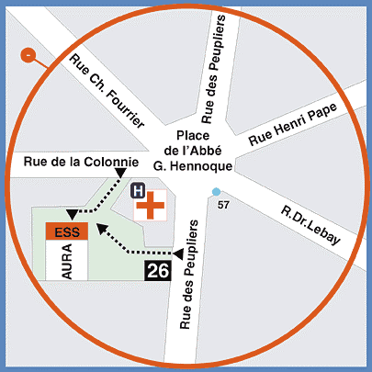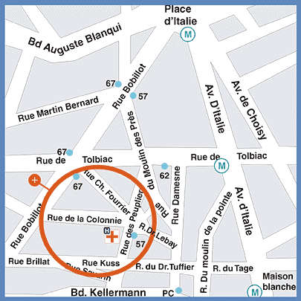

Métro :

- Ligne 5 - 6 ou 7 arrêt Tolbiac ou Place d'Italie

Autobus :

- Ligne 57 arrêt Place de l'Abbé Georges Hénocque
- Ligne 62 ou 67 arrêt Bobillot/Tolbiac

Tramway :

- Ligne 3 arrêt Poterne des Peupliers

Voiture :

- Bd périphérique sortie Porte d'Italie ou Porte de Gentilly

